SPS IPC Drives 2015
B&R apresenta a solução MMI View HMI no SPS IPC Drives
A B&R aproveitará os SPS IPS Drives deste ano para apresentar a sua nova solução HMI - mapp View - mostrando pela primeira vez o total potencial da tecnologia web no ambiente de engenharia de software do Automation Studio. Outros destaques em exibição no estande B&R (Hall 7/Booth 206) incluem uma nova geração de painéis de operador de braço oscilante, bem como soluções de segurança inovadoras envolvendo cortinas de luz inteligentes.
Com o mapp View, a B&R abre uma série de novas possibilidades para projetar aplicativos HMI. Ele fornece aos engenheiros de automação todas as ferramentas de que precisam para criar soluções de HMI baseadas na Web poderosas e intuitivas - sem requerer conhecimento de HTML5, CSS ou JavaScript.
Armado para qualquer aplicação
O Painel de Automação 5000 representa uma nova geração de painéis de operador de braço oscilante que aumentam a barra quando se trata de flexibilidade e modularidade. Estes sistemas totalmente fechados possuem proteção IP65 e estão disponíveis em muitas variantes diferentes.
Manutenção remota segura
Controladores Ultra-compact X20, tecnologia de manutenção remota segura e novos terminais de operador com uma interface de usuário multi-touch são apenas alguns dos outros destaques sendo apresentado. Para arredondar tudo, a B & R apresentará novos conceitos de segurança baseados em uma cortina de luz integrada.

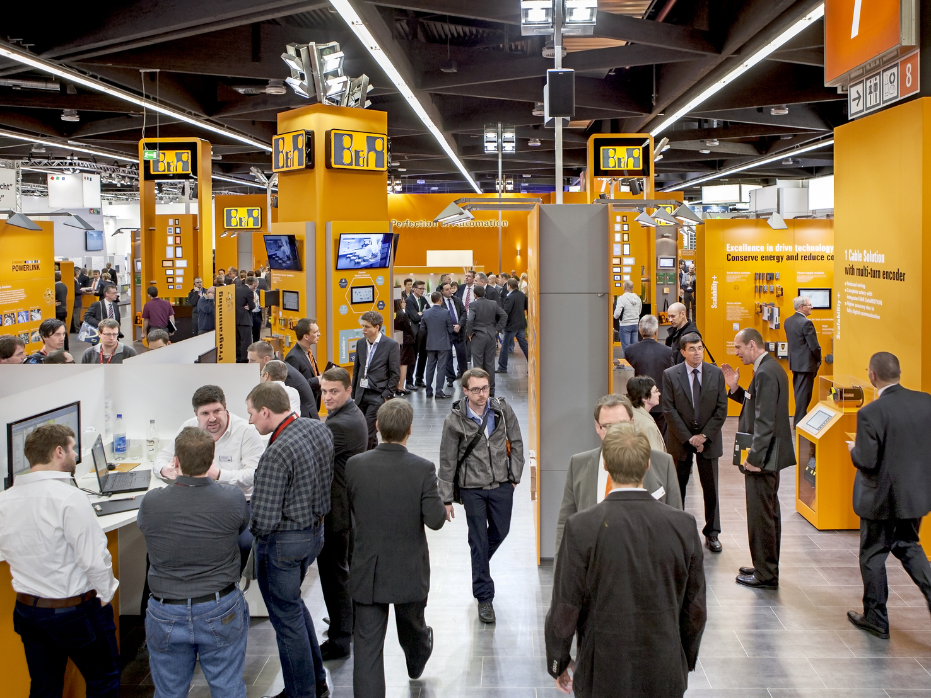
A nova solução MMI View HMI é apenas uma das muitas inovações apresentadas pela B & R na feira SPS IPC Drives.

Sobre a B&R
A B&R é uma empresa de automação inovadora com sede na Áustria e escritórios em todo o mundo. Como líder global em automação industrial, a B&R combina tecnologia de ponta com engenharia avançada para fornecer aos clientes em praticamente todas as indústrias soluções completas para automação de máquinas e fábricas, controle de movimento, IHM e tecnologia de segurança integrada. Com padrões de comunicação de fieldbus industriais como POWERLINK e openSAFETY, bem como o poderoso ambiente de desenvolvimento de software do Automation Studio, a B&R está constantemente redefinindo o futuro da engenharia de automação. O espírito inovador que mantém a B&R na vanguarda da automação industrial é impulsionado pelo compromisso de simplificar processos e superar as expectativas dos clientes.
Para mais informações, visite www.br-automation.com

